Baltazar Porras: "¿Qué le queda a la población venezolana? La desobediencia civil"
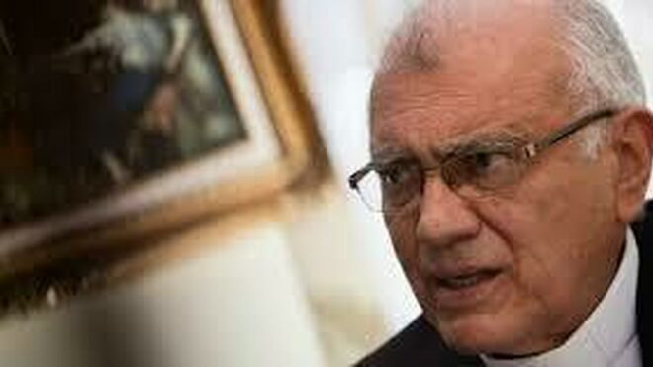
Baltazar Porras

Ante tanta calamidad, el régimen responde con la represión de los cuerpos de seguridad y dejando que grupos de colectivos armados hagan de las suyas para evitar que la ciudadanía exprese pacíficamente el derecho de protesta

En Venezuela vivimos una serie de situaciones atípicas por lo inexplicable que son. Cuesta creer que un país como el nuestro haya dejado colapsar una serie de servicios que, con todos los defectos del pasado, funcionaban para la mayoría de la población
05.04.2019 Baltazar Porras
Seguramente que todas las constituciones nacionales garantizan los derechos ciudadanos como una obligación del Estado de darles cumplimiento. Los servicios básicos como la energía eléctrica o el suministro del agua, gas, transporte público, la atención sanitaria, entre otros, son el abc de cualquier sociedad medianamente normal.
En Venezuela vivimos una serie de situaciones atípicas por lo inexplicable que son. Cuesta creer que un país como el nuestro haya dejado colapsar una serie de servicios que, con todos los defectos del pasado, funcionaban para la mayoría de la población. Hoy día, la electricidad es un instrumento indispensable para una vida normal. Casi no hay actividad que no esté vinculada con la energía, pues nos proporciona infinidad de beneficios que sin ella no podríamos satisfacer. Probablemente nuestros abuelos tenían un ritmo de vida acomodado a las circunstancias que la falta de tecnología no les ofrecía.
La falta de luz impide desarrollar miles de acciones, tales como, usar aparatos de uso personal o doméstico, trasladarse más cómodamente pues los semáforos ayudan a evitar mayores atascamientos. Sin luz, hay peligro de daño en los alimentos mantenidos en la nevera o en frigoríficos. Si usted vive en un edificio de varios pisos, no puede usar el ascensor y no le queda más remedio que subir y bajar por las escaleras. Sin luz, los médicos no pueden atender en los hospitales o en las clínicas, ni hacer intervenciones quirúrgicas, o proporcionar a los enfermos crónicos o las emergencias ligadas a aparatos que funcionan con energía eléctrica. Si usted no tiene vehículo, el metro es en las grandes ciudades, el mejor transporte. Sin electricidad, no funcionan los cajeros ni puede hacer transacciones bancarias. Sin luz, los teléfonos o los celulares se vuelven inútiles…En fin, el elenco de acciones cotidianas que dependen de la energía es interminable.
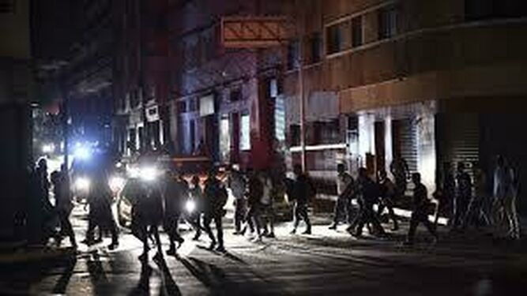
Venezuela, a oscuras
Resulta, pues, que en Venezuela estamos sometidos a un racionamiento eléctrico,anunciado desde hace años, sin una respuesta eficiente y clara de parte de las autoridades. Para colmo, las explicaciones oficiales rayan en lo ridículo, pues se atribuyen las deficiencias a seres invisibles pagados por el imperio para que los venezolanos vivan mal. Y, la manipulación de la información, minimiza los efectos negativos, pues se afirma que no pasa nada, que hay que colaborar, que se está trabajando denodadamente para restituir el servicio… En fin, se cree que la población es lo suficientemente ingenua para engañarla como si fueran niños a los que se les puede echar un cuento de hadas. La realidad es más cruda que la tergiversación de la información. Y la gente es más inteligente y sagaz de lo que algunos piensan.

Represión y violencia
Ante tanta calamidad, el régimen responde con la represión de los cuerpos de seguridad y dejando que grupos de colectivos armados hagan de las suyas para evitar que la ciudadanía exprese pacíficamente el derecho de protesta. Es una violación flagrante del derecho a la vida y al derecho de la gente de expresar pacíficamente su angustia ante la falta de lo más indispensable. Heridos, muertos, detenidos, siembra de miedo con la violencia y el abuso con armamento no solo disuasorio sino también letal.
Qué le queda a la población. Desacatar lo que pretende ser presentado como ley y como orden público. La desobediencia civil, es decir el desacato ante una ley o comportamiento injusto y excesivo, no puede obedecerse. La define el diccionario como "cualquier acto o proceso de oposición pública a una ley o una política adoptada por un gobierno establecido, cuando el autor tiene conciencia de que sus actos son ilegales o de discutible legalidad, y es llevada a cabo y mantenida para conseguir unos fines sociales concretos".
El primero que tiene la obligación de cumplir la ley y de proteger a la población es el Estado y los órganos de orden público no están para amedrentar y violentar la vida, sino para protegerla. En este caso, el delincuente y quien debe ser recluido para que no dañe más, es quien manda y quien ejecuta estas disposiciones inhumanas y moralmente reprobables.
https://www.religiondigital.org/baltazar_porras/desobediencia-civil-religion-iglesia-venezuela-porras_7_2109759031.html

